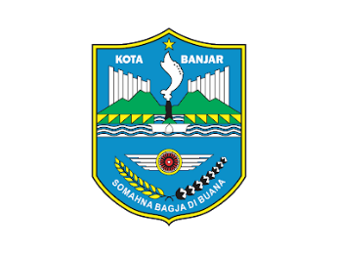
PEMERINTAH KOTA BANJAR
DINAS PENDIDIKAN DAN KEBUDAYAAN
KELOMPOK KERJA GURU PJOK KOTA BANJAR
SUMATIF TENGAH SEMESTER SEKOLAH DASAR
TAHUN PELAJARAN 2025/2026
Sekretariat : Jln.DR.Husein Kartasasmita No.183 Kelurahan Banjar 46311

Mapel  Kelas | : PJOK  : V (Lima) | Hari, Tanggal  Pukul | : Jumat, 3 Oktober 2025  : 07.05 – 09.25
Nama  No. Peserta | :  :

Mata Pelajaran | Bentuk Soal/ Nomor Soal |  | Skor Perolehan | Nilai | Tandatangan
PJOK | Pilihan Ganda | Isian Singkat | Skor Perolehan | Nilai | Guru | Orang Tua
PJOK | 30 | 5

Berilah tanda silang (X) pada huruf A, B, C, atau D sebagai jawaban yang benar!
- Permainan bola berikut yang dimainkan oleh 11 orang dalam setiap regunya adalah ...
- Bola basket.
- Bola tangan.
- Sepak bola.
- Kasti.

- Gerak dasar yang bertujuan mendapatkan skor adalah ... bola
- Menghentikan.
- Menendang.
- Menggiring.
- Mengoper.
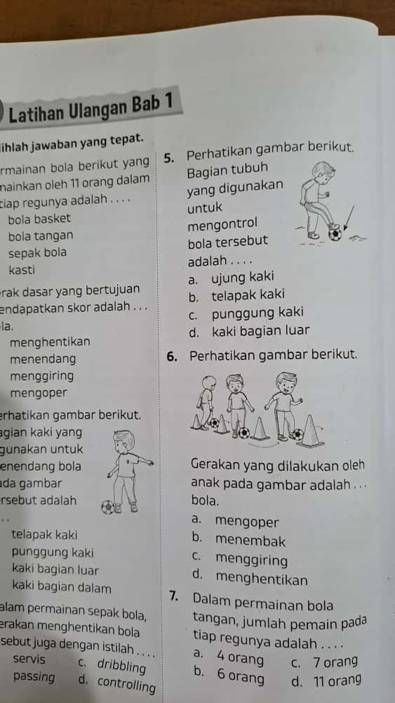
- Perhatikan gambar disamping. bagian kaki yang digunakan untuk
menendang bola pada gambar tersebut adalah ...
- Telapak kaki.
- Punggung kaki.
- Kaki bagian luar.
- Kaki bagian dalam.

- Dalam permainan sepak bola, gerakan menghentikan bola disebut juga dengan istilah ...
- Servis.
- Passing.
- Dribbling.
- Controlling.
- Perhatikan gambar disamping. bagian kaki yang digunakan untuk
mengontrol bola tersebut adalah ...
- Ujung kaki.
- Telapak kaki.
- Punggung kaki.
- Kaki bagian luar.

- Perhatikan gambar disamping. Gerakan yang dilakukan oleh anak
pada gambar adalah ... bola.
- Mengoper.
- Menembak.
- Menggiring.
- Menghentikan.

- Dalam permainan bola tangan, jumlah pemain pada tiap regunya adalah ...
- 4 orang.
- 6 orang.
- 7 orang.
- 11 orang.
- Berikut yang bukan merupakan gerak dasar dalam permainan bola tangan adalah …
- Memukul.
- Melempar.
- Menangkap.
- Menggiring.

- Poisis jari-jari saat menangkap bola adalah …
- Tertutup.
- Mengepal.
- Terbuka lebar.
- Menggenggam.

- Dalam permaina bola tangan, teknik menggiring bola dilakukan dengan cara ...
- Dipantulkan ke lantai.
- Dilambungkan ke atas.
- Dilempar ke pemain lain.
- Digelindingkan dari bawah.

- Perhatikan sarana dan prasarana dibawah ini.
(1) Bet. (2) Net. (3) Bola. (4) Raket.
Sarana dan prasarana yang digunakan dalam permainan bola voly adalah …
- 1 dan 2.
- 1 dan 3.
- 2 dan 3.
- 3 dan 4.

- Dalam permainan bola voly gerakan passing bawah biasanya digunakan untuk mengambil bola ...
- Atas.
- Tinggi.
- Rendah.
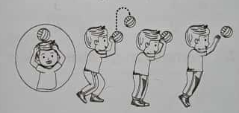
- Melambung.
- Perhatikan gambar disamping. gerakan tersebut adalah gerak ...
- Passing bawah.
- Passing atas.
- Servis bawah.
- Servis atas.
- Gerakan passing atas dalam permainan bola voly biasanya diarahkan ke rekan satu tim untuk persiapan pukulan ...
- Smash.
- Servis.
- Blocking.
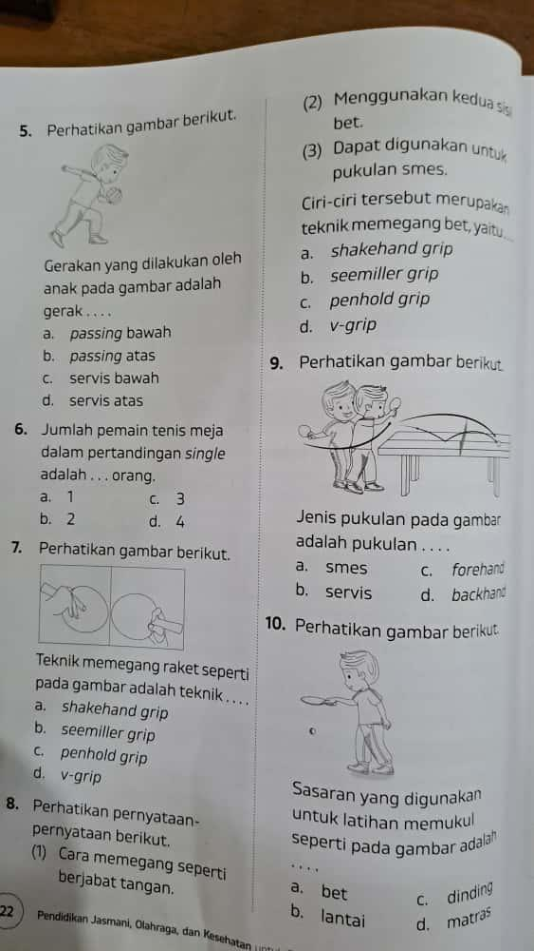
- Controlling.
- Perhatikan gambar disamping. gerakan tersebut adalah gerak ...
- Passing bawah.
- Passing atas.
- Servis bawah.
- Servis atas.

- Jumlah pemain tenis meja dalam pertandingan single adalah ... orang.
- 1.
- 2.
- 3.
- 4.
- Perhatikan gambar disamping.
tehnik memegang raket seperti pada gambar adalah teknik ...
- Shakehand grip.
- Seemiller grip.
- Penhold grip.
- V-grip.

- Perhatikan pernyataan berikut.
(1) Cara memegang seperti berjabat tangan.
(2) Menggunakan kedua sisi bet.
(3) Dapat digunakan untuk pukulan smash
Ciri-ciri tersebut merupakan teknik memegang bet, yaitu ...
- Shakehand grip.
- Seemiller grip.
- Penhold grip.
- V-grip.
- Perhatikan gambar disamping. Jenis pukulan pada gambar adalah jenis pukulan ...
- Smash.
- Servis.
- Forehand.
- Backhand.
- Perhatikan gambar disamping. sasaran yang digunakan untuk
latihan memukul seperti pada gambar adalah ...
- Bet.
- Lantai.
- Dinding.
- Matras.

- Perhatikan pernyataan berikut.
(1) Regu penjaga. (2) Regu bertahan. (3) Regu pemukul. (4) Regu penyerang.
Istilah nama regu yang digunakan dalam permainan kasti ditunjukan oleh nomor ...
- 1 dan 2.
- 1 dan 3.
- 2 dan 3.
- 3 dan 4.

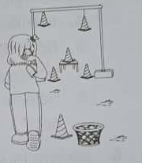
- Perhatikan gambar disamping. kegiatan pada gambar bertujuan
untuk meningkatkan keterampilan ... dalam permainan kasti.
- Menangkap.
- Membakar.
- Melempar.
- Memukul.

- Teknik menangkap bola membutuhkan ... tubuh yang baik agar dapat bergerak cepat.
- Ketangkasan.
- Kelincahan.
- Kelenturan.
- Kekuatan.
- Alat pemukul yang digunakan dalam permainan kasti adalah ...
- Bet Tenis meja.
- Pemukul Baseball.
- Raket Badminton.
- Stick Golf.

- Setelah memukul bola, pemain harus dengan cepat berlari ke tempat hinggap agar ...
- Mendapat nilai banyak.
- Tidak dikejar regu penjaga.
- Tidak terkena lemparan bola.
- Tidak mengulang memukul bola.

- Berikut ini yang bukan merupakan cara mematikan lawan dalam permainan bola kasti adalah ...
- Melemparkan bola mengenai tubuh pemukul atau pelari.
- Menangkap bola yang dipukul sebanyak 3 kali.
- Berlari ke tempat hinggap.
- Membakar ruang bebas.

- Permainan bola bakar berasal dari negara ...
- Indonesia.
- Amerika.
- Belanda.
- Jepang.

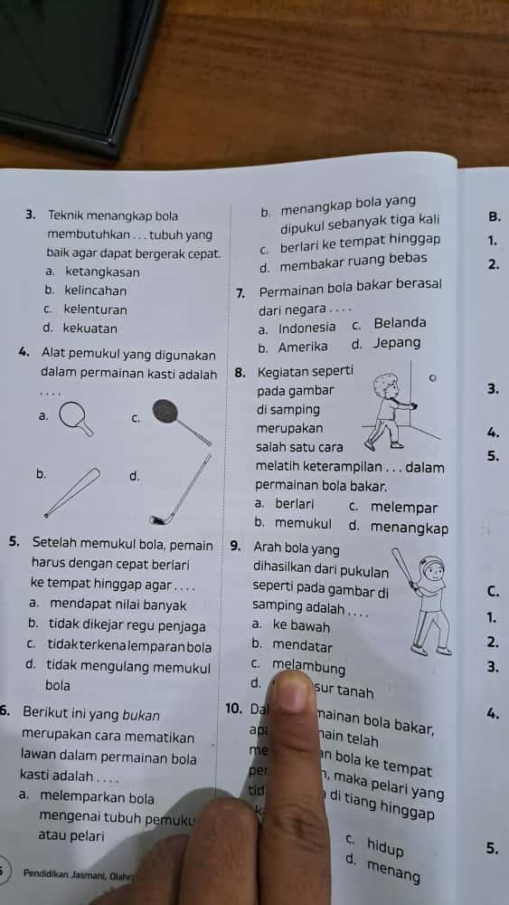
- Kegiatan seperti pada gambar disamping merupakan salah satu
cara melatih keterampilan ... dalam permainan bola bakar.
- Berlari.
- Memukul.
- Melempar.
- Menangkap.

- Arah bola yang dihasilkan dari pukulan seperti pada gambar
disamping adalah ...
- Kebawah.
- Mendatar.
- Melambung.
- Menyusur tanah.

- Dalam permainan bola bakar, apabila pemain telah menjatuhkan bola ke tempat pembakaran, maka pelari yang tidak berada di tiang hinggap akan ...
- Mati.
- Kalah.
- Hidup.
- Menang.

- Isilah dengan jawaban singkat dan benar !
- Dalam permaina sepak bola, gerak mengoper bola disebut juga dengan istilah...
- Gerakan membawa bola dengan cara menendang bola secara terus menerus adalah gerak ...
- Dalam permainan bola voly, gerak dasar servis digunakan untuk ... permainan.
- Cara memegang bet seperti memegang pena disebut dengan ...
- Permainan bola kasti merupakan jenis permainan bola ...

